**BUCLE WHILE**

* **Ejecuta repetidamente un conjunto de sentencias mientras una expresión booleana sea verdadera.**
* **Su sintaxis:**

**while condicionEvaluar:**

**cuerpo del bucle**

Vamos a crear un bucle que se ejecute mientras la condición sea verdadera.

Declaramos i con valor inicial en uno, indicar que permanezca el bucle mientras i sea menor de diez.

Es importante aumentar el valor de i dentro del bucle o de lo contrario crearemos un bucle infinito.

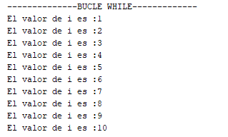

BucleWhile.py

print(**"--------------BUCLE WHILE-------------"**)  
  
i = 1  
**while** i <= 10:  
 print(**f"El valor de i es :{i}"**)  
 i += 1

**Usando las sentencias Break y continue**

Podemos cortar la ejecución de un bucle utilizando la instrucción Break.

En el siguiente ejemplo estamos indicando que salga del bucle cuando el valor de i sea igual a tres.

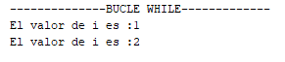

print(**"--------------BUCLE WHILE-------------"**)  
  
i = 1  
**while** i <= 10:  
 print(**f"El valor de i es :{i}"**)  
 i += 1  
 **if** i == 3:  
 **break**

La sentencia continue hace que pase de nuevo al principio del bucle.

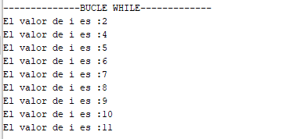

print(**"--------------BUCLE WHILE-------------"**)  
  
i = 1  
**while** i <= 10:  
 i += 1  
 **if** i == 3:  
 **continue** print(**f"El valor de i es :{i}"**)